第七章 查找（上）

顺序查找和折半查找

顺序查找

1.一般线性表的顺序查找
C++
typedef struct{ //查找表的数据结构，即顺序表
Element *elem; //动态数组基址
int TableLen;//表长
}SSTable;
int Search_Seq(SSTable ST,Element key){
ST.elem[0]=key;//哨兵
for(int i=ST.TableLen;ST.elem[i]!=key;--i);//从后往前找
return i;//查找成功则返回元素下标，失败则返回0
}

2.有序线性表的顺序查找

折半查找：
C++
int Binary_Search(SSTable L,ElemType key){
int low=0,high=L.TableLen-1,mid;
while(low<=high){
mid=(low+high)/2;
if(L.elem[mid]==key) return mid;
else if(L.elem[mid]>key) high=mid-1;
else low=mid+1;
}
return -1;//查找失败
}
判定树是一种用于描述查找过程的二叉树，在数据结构中主要用来分析二分查找（折半查找）的性能。
树的叶子节点代表查找不成功的情况（区间为空，未找到目标）
树的深度决定了查找的最大比较次数，平均深度对应平均查找长度（ASL）判定树是一棵平衡二叉树（或接近平衡），树的高度 h=⌊log2n⌋+1。
二分查找的最多比较次数 = 判定树的高度 h。
二分查找的平均查找长度 ≈ 树的平均深度，约为 log2(n+1)−1。
判定树的形态只与表长 n 有关，与表中元素的具体值无关。判定树是静态的，描述固定表长的查找过程，不涉及插入 / 删除。
判定树的各分支高度最多相差一
判定树是一棵平衡二叉树

分块查找：
将长度为n的查找表均匀地分为b块，每块有s个计录，在等概率情况下，若在块内和索引表中均采用顺序查找，则ASL=(b+1)/2 + ( s+1)/2
若$$s=\sqrt{n}$$,则ASL取最小值$$\sqrt{n}+1$$

知识点：
1.一般线性表的顺序查找和有序线性表的顺序查找在成功时的ASL都为（n+1）/2
一般线性表的顺序查找失败时的ASL为$$(n+1)$$,有序线性表的顺序查找失败时为$$\frac{n}{2}+\frac{n}{n+1}$$
2.有序线性表的顺序查找中的线性表可以是链式存储结构，但折半查找中的线性表只能是顺序存储结构。
原因：折半查找需要频繁、快速地定位中间元素，只有支持随机存取的顺序结构才能做到，链表做不到。
顺序查找 = 挨个遍历，不跳位置、不直接访问中间元素，所以：数组可以从头遍历，链表也可以从头遍历。
3.折半查找成功的ASL=$$\frac{n+1}{n}\log_{2}⁡(n+1)−1$$，其中h=log2(n+1)

题目：

题目1：
写出折半查找的递归算法，初始调用时，low为1，high为ST.length。
C++
typedef srtuct {
Element *elem;
int length;
}SSTable;
int BinSearchRec(SSTable ST,ElemType key,int low,int high){
if(low>high)return 0;
mid=(high+low)/2;
if(key>ST.elem[mid])BinSearchRec(ST,key,mid+1,high);
else if(key<ST.elem[mid])BinSearchRec(ST,key,low,mid-1);
else return mid;
}

题目2：
线性表中各结点的检索概率不等时，可用如下策略提高顺序检索的效率：若找到指定的结点，则将该结点和其前驱结点（若存在）交换，使得经常被检索的结点尽量位于表的前端。试设计在顺序结构和链式结构的线性表上实现上述策略的顺序检索算法。
采用顺序表存储结构的算法：
C++
int SeqSrch(RcdType R[],ElemType k){
//顺序查找线性表，找到后和前面的元素交换
int i=0;
while((R[i].key!=k)&&(i<n))i++;
if(i<n&&i>0){
ElemType temp=R[i];
R[i]=R[i-1];
R[i-1]=temp;
return --i;
}
else return -1;
}

采用链式结构存储的算法：
C++
#include <stdio.h>
#include <stdlib.h>
// 链表结点结构
typedef struct LNode {
int key;
struct LNode *next;
} LNode, *LinkList;
// 链表版本的查找算法
int SeqSrch_Link(LinkList L, int key) {
// L 是头结点，首元结点为 L->next
LNode *pre = L; // 前驱指针（初始指向头结点）
LNode *p = L->next; // 当前指针（从首元结点开始）
int index = 0; // 记录当前结点位置（用于返回）
// 1. 遍历查找
while (p != NULL && p->key != key) {
pre = p; // 保持 pre 在 p 前面
p = p->next;
index++;
}
// 2. 判断是否找到
if (p == NULL) {
return -1; // 查找失败
}
// 3. 核心操作：找到后，与前驱交换（即摘除并插入到头部）
if (pre != L) { // 如果不是第一个结点（pre不是头结点）
pre->next = p->next; // ① 先把 p 从原位置摘除
p->next = L->next; // ② 把 p 插到头结点后面
L->next = p;
// 注意：交换后，p 的位置变成了第 0 个（首元结点）
// 考试作答时，若题目要求返回“新位置”，则无需改动 index，直接返回即可
// 因为逻辑上它已经移到最前面了，下次查找直接命中
}
return index; // 返回原位置（或0，视题目要求，通常逻辑正确即可）
}

题目3：
已知一个 n 阶矩阵 A 和一个目标值 k。该矩阵无重复元素，每行从左到右升序排列，每列从上到下升序排列。请设计一个在时间上尽可能高效的算法，判断矩阵中是否存在目标值 k。
例如，矩阵为 $$\left[\begin{matrix}1 & 4 & 7 \\ 2 & 5 & 8 \\ 3 & 6 & 9\end{matrix}\right]$$，目标值为 8，判断存在。要求：
1）给出算法的基本设计思想。
2）根据设计思想，采用 C 或 C++语言描述算法，关键之处给出注释。
3）说明你的算法的时间复杂度和空间复杂度。

自己写的，完全错误版：
C++
int Find(int A[n][n],int key){
int i;
for( i=0;i<n;i++){
if(key>A[i][0]&&key<A[i+1][0]){
for(int j=0;j<n;j++){
if(key==A[i][j])return j;
}
}
if(key==A[i][0])return i;
}
if(i==n)return -1;
}

标准答案：
C++
// 函数功能：在n阶行升序、列升序矩阵A中查找key，存在返回1，不存在返回0
int Find(int A[][], int n, int key) {
// 从右上角开始：行i=0，列j=n-1
int i = 0, j = n - 1;
// 循环条件：行不越界，列不越界
while (i < n && j >= 0) {
if (A[i][j] == key) {
// 找到目标值，返回存在
return 1;
} else if (A[i][j] > key) {
// 当前元素大于key，向左移动一列（排除当前列）
j--;
} else {
// 当前元素小于key，向下移动一行（排除当前行）
i++;
}
}
// 越界，说明不存在
return 0;
}
比较次数不超过2n次，时间复杂度为O(n),空间复杂度为O(1)

树形查找：
BST(Binary Search Tree):二叉搜索树

二叉树排序的查找：
C++
二叉搜索树的结点类型
typedef struct BSTNode {
ElemType data; // 数据域
struct BSTNode *lchild, *rchild; // 左、右孩子指针
} BSTNode, *BiTree;

非递归查找算法：
C++
BSTNode *BST_Search(BiTree T,ElemType key){
while(T!=NULL&&key!=T->data){
if(key<T->data)T=T->lchild;
else T=T->rchild;
}
return T;
}

递归查找算法：
自己写的（存在错误）：
C++
BSTNode *BST_Search(BiTree T,ElemType key){
if(key!=T->data){
if(key>T->data){
return BST_Search（T->rchild,key）;
}else return BST_Search（T->lchild,key）;
}else return T;
}
标准版：
C++
// 二叉搜索树递归查找
BSTNode *BST_Search(BiTree T, ElemType key) {//返回结点地址
// 【1】边界条件：树空 或 找到 → 直接返回
if (T == NULL || T->data == key)
return T;
// 【2】比根大 → 查右子树（必须 return）
if (key > T->data)
return BST_Search(T->rchild, key);
// 【3】比根小 → 查左子树（必须 return）
else
return BST_Search(T->lchild, key);
}

递归算法比较简单，但是效率低

二叉排序树的插入：
C++
int BST_Insert(BiTree &T,keyType k){
if(T==NULL){
T=(BiTree)malloc(sizeof(BSTNode));
T->data=k;
T->lchild=T->rchild=NULL;
return 1;//插入成功
}
else if(k==T->data) return 0;//树中存在与关键字相同的结点，插入失败
else if(k<T->data)return BST_Insert(T->lchild,k);
else return BST_Insert(T->rchild,k);
}

二叉排序树的构造：
C++
void Creat_BST（BiTree &T,KeyType str[],int n）{
T=NULL;
int i=0;
while(i<n){
BST_Insert(T,str[i]);
i++;
}
}

二叉排序树的删除：
C++
// 二叉排序树删除结点：递归实现
// 输入：根结点T，要删除的关键字key
// 输出：删除后的根结点（根可能变化，必须返回新根）
BSTNode* BST_Delete(BiTree T, KeyType key) {
if (T == NULL) return NULL; // 空树，删除失败，返回NULL
// 1. 查找要删除的结点
if (key < T->data) {
// 目标在左子树，递归删除左子树，更新左孩子指针
T->lchild = BST_Delete(T->lchild, key);
} else if (key > T->data) {
// 目标在右子树，递归删除右子树，更新右孩子指针
T->rchild = BST_Delete(T->rchild, key);
} else {
// 2. 找到目标结点T，分3种情况处理
BSTNode *temp;
// 情况1：只有右子树（或叶子结点，右子树为NULL）
if (T->lchild == NULL) {
temp = T;
T = T->rchild; // 用右子树替代当前结点
free(temp); // 释放原结点
}
// 情况2：只有左子树
else if (T->rchild == NULL) {
temp = T;
T = T->lchild; // 用左子树替代当前结点
free(temp); // 释放原结点
}
// 情况3：左右子树都存在 → 用直接后继（右子树最左结点）替代
else {
// 找右子树的最左结点（直接后继，比当前结点大的最小结点）
temp = T->rchild;
while (temp->lchild != NULL) {
temp = temp->lchild;
}
// 用后继结点的值覆盖当前结点
T->data = temp->data;
// 递归删除右子树中的后继结点（此时后继结点最多只有右子树）
T->rchild = BST_Delete(T->rchild, temp->data);
}
}
return T; // 返回更新后的根结点
}

知识点：
1.对二叉排序树进行中序遍历可以得到一个递增的有序序列。
2.二分查找的判定树唯一，而二叉排序树的查找不唯一。
3.二叉排序树的插入和删除操作的平均执行时间是O(log2n)
4.二分查找的对象是有序顺序表，若有插入和删除结点的操作，所花的代价是O(n)
5.当有序表是静态查找表时，宜用顺序表作为其存储结构，而采用二分查找实现其查找操作；
当有序表是动态查找表时，应选择二叉排序树作为其逻辑结构。
6.二叉排序树的查找效率主要取决于树的高度

平衡二叉树：
AVL树：Adelson‑Velsky and Landis Tree
又称“Balanced Binary Tree”

平衡二叉树的插入：
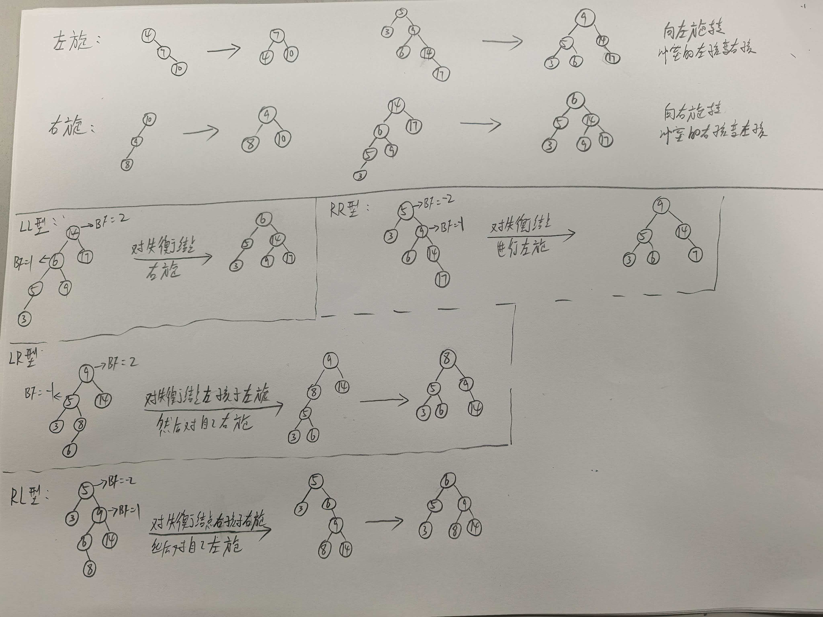
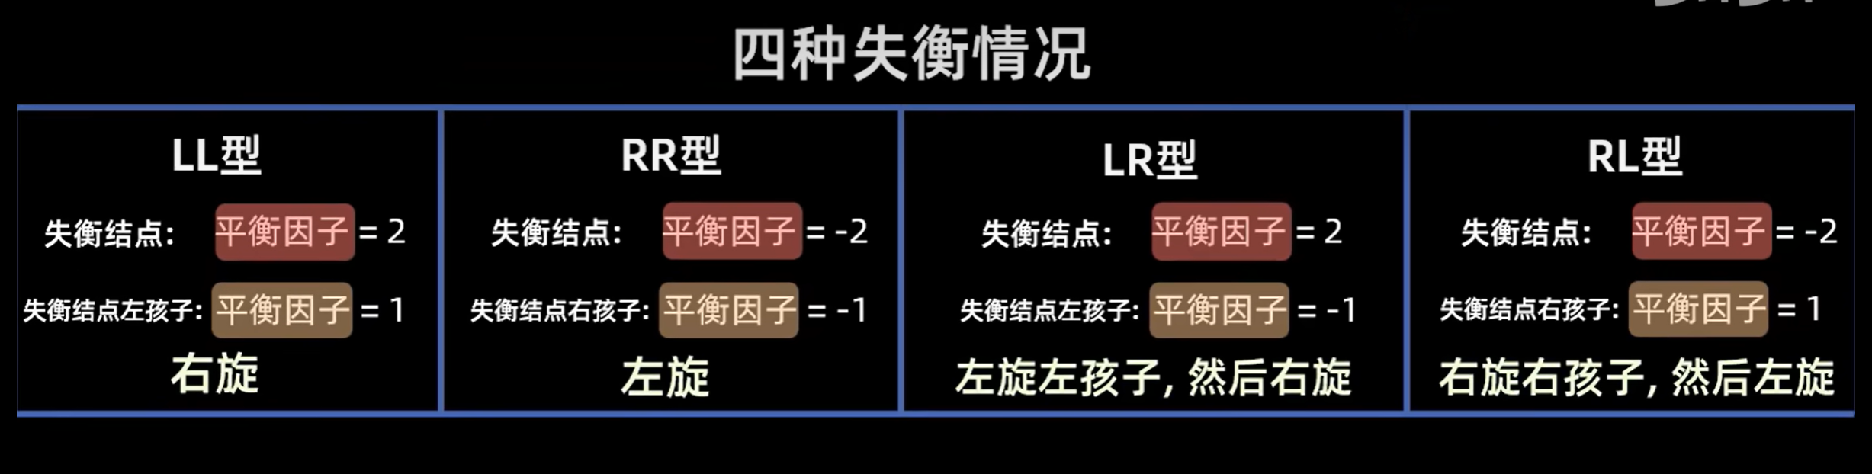

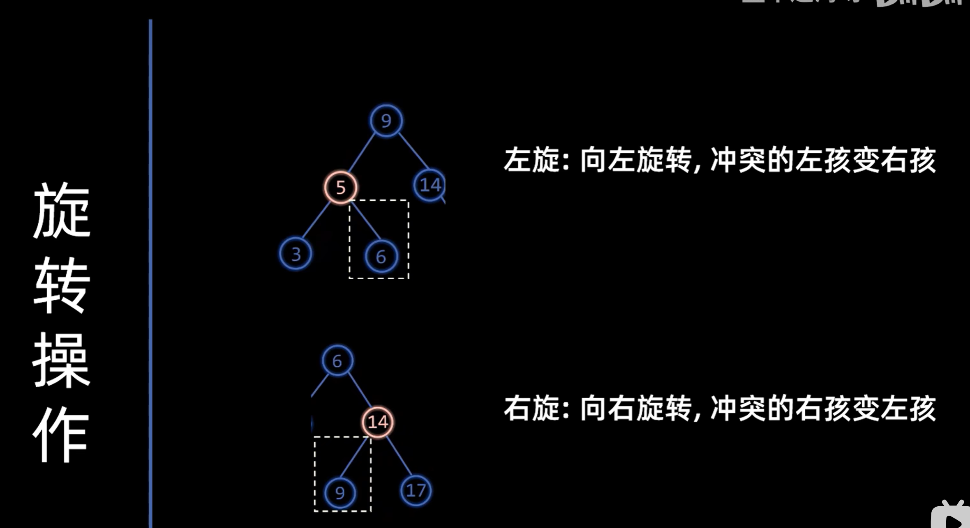
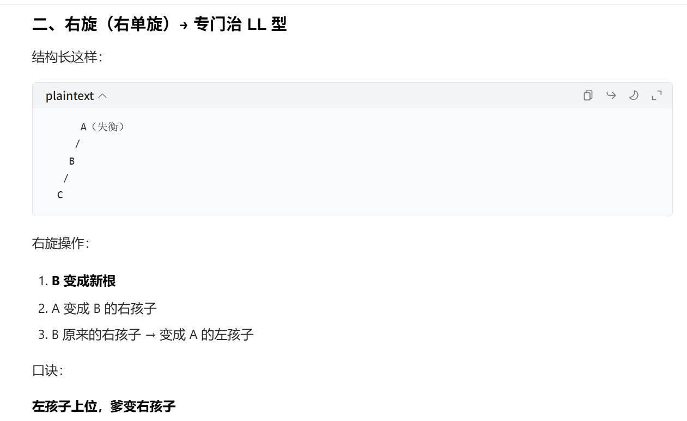
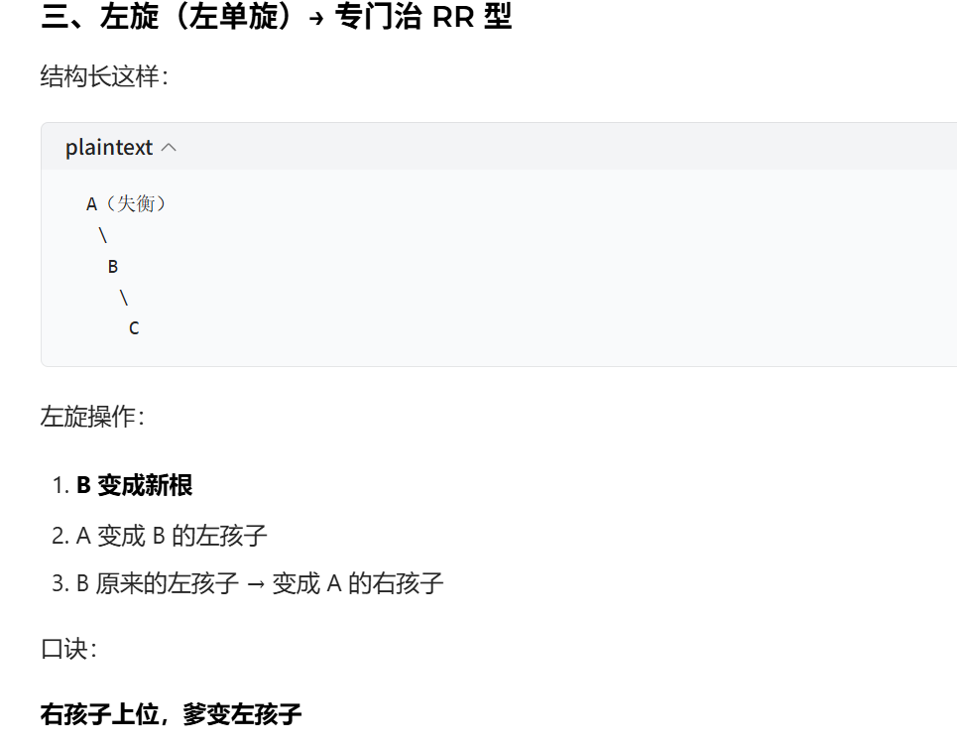

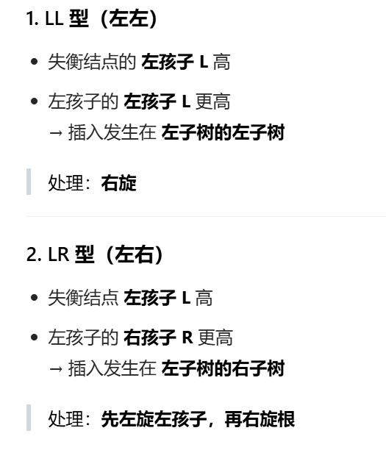
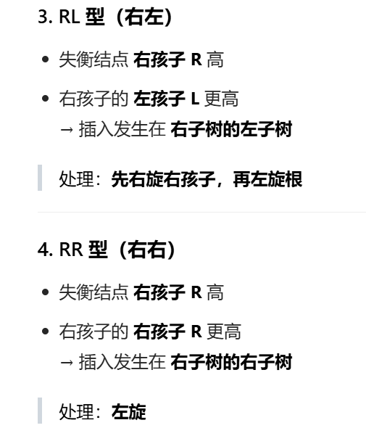

平衡二叉树的查找：

知识点：
1.假设以Nh表示深度为h的平衡二叉树中含有的最少结点数，则有N0=0,N1=1,N2=2,并且有
Nh=N(h-1)+N(h-2)+1
2.含有n个结点的平衡二叉树的最大深度为O(log2N),因此平均查找效率为O(log2N)
3.
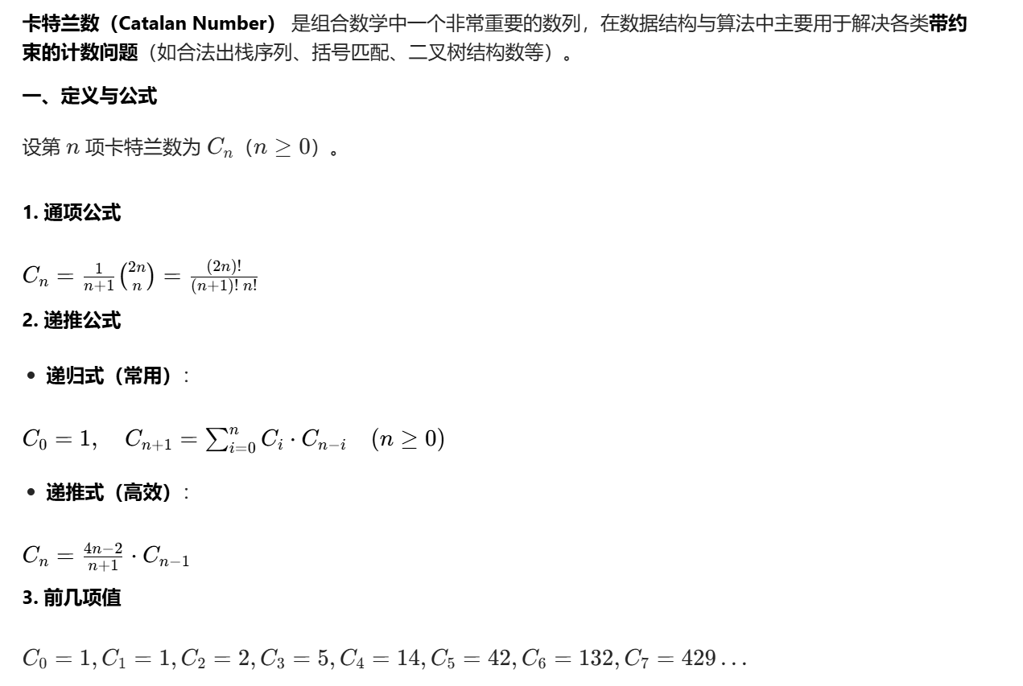
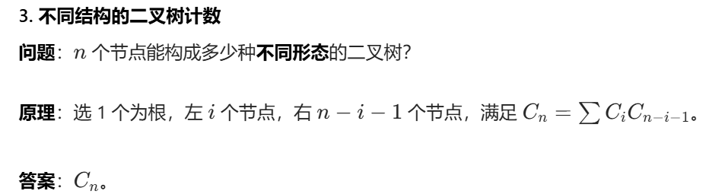
4.在平衡二叉树的基本操作中，添加和删除结点都可能会发生两次旋转操作。
5.
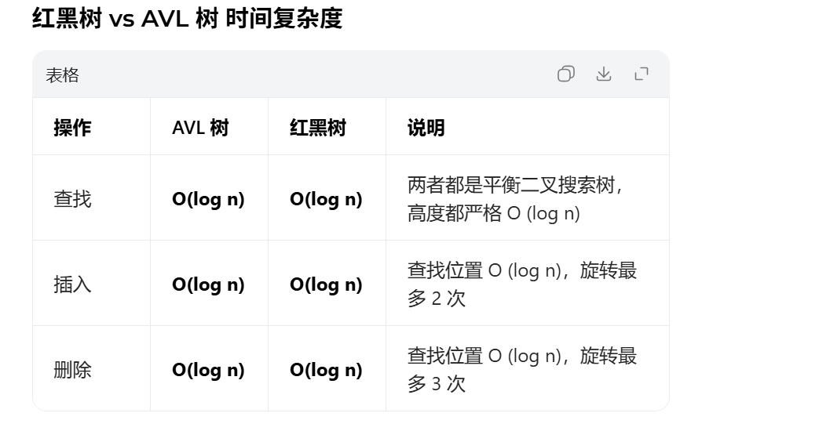
6.自平衡的二叉树是指在插入和删除时能自动调整以保持其所定义的平衡性，ALV树和红黑树都是自平衡树。、
7.红黑树的红节点数目最大可以是黑节点数目的两倍。
8.
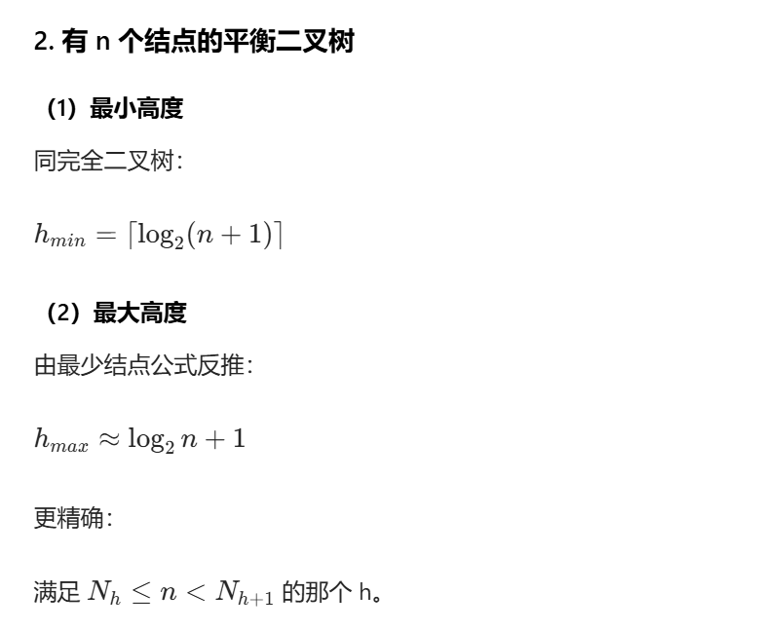

红黑树：

红黑树的性质：
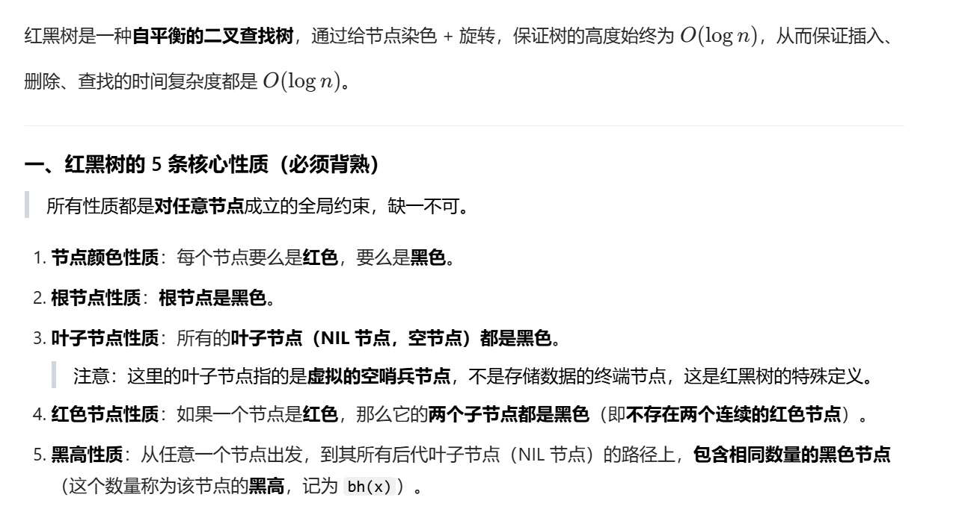

红黑树的插入：
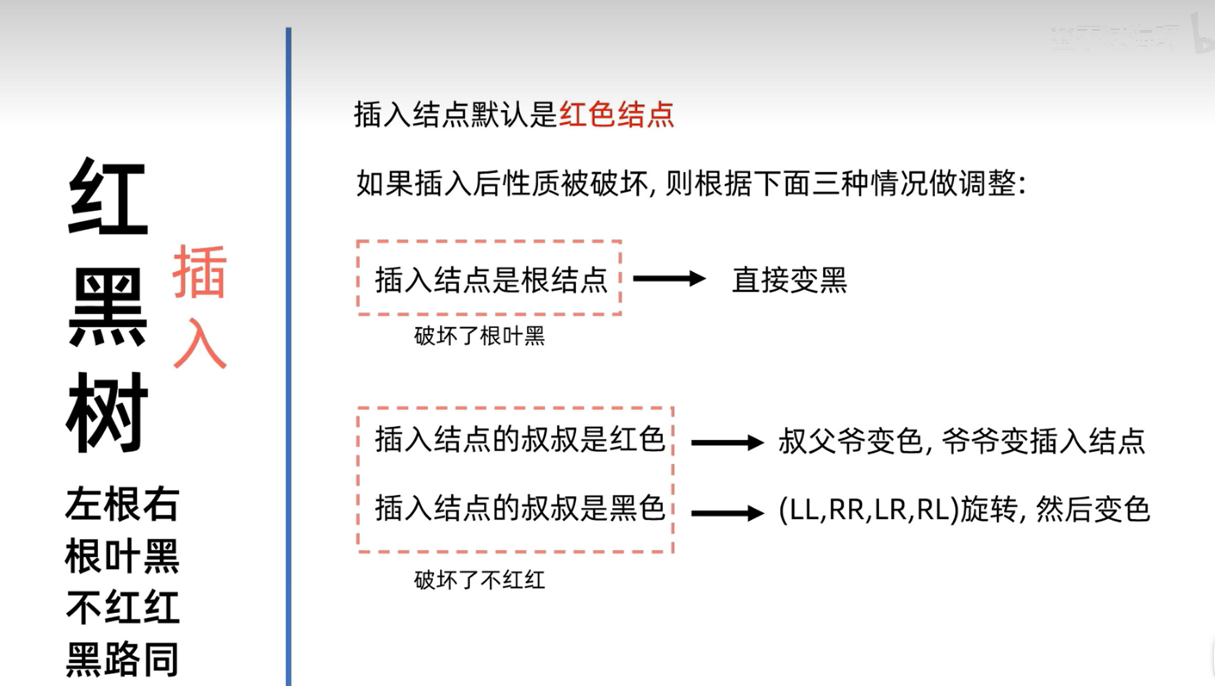

红黑树插入详解：https://developer.aliyun.com/article/1657193

知识点：
1.在红黑树中，最短的路径必然由全黑结点构成。最长路径由黑节点和红节点相间构成，此时红节点和黑结点数目相同。
2.从根到叶结点的任何一条简单路径上都至少有一半是黑节点，因此根的黑高至少为$$\frac{h}{2}$$,于是有$$n>=2^{\frac{h}{2}}−1$$
3.黑高为h的红黑树的内部结点数最少是$$2^{h}−1$$,最多是$$2^{2h}−1$$
4.
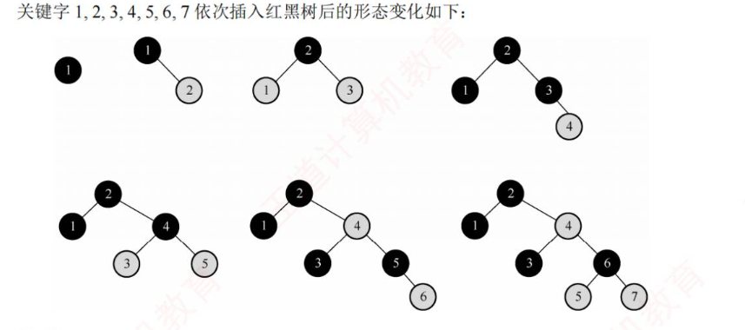
5.
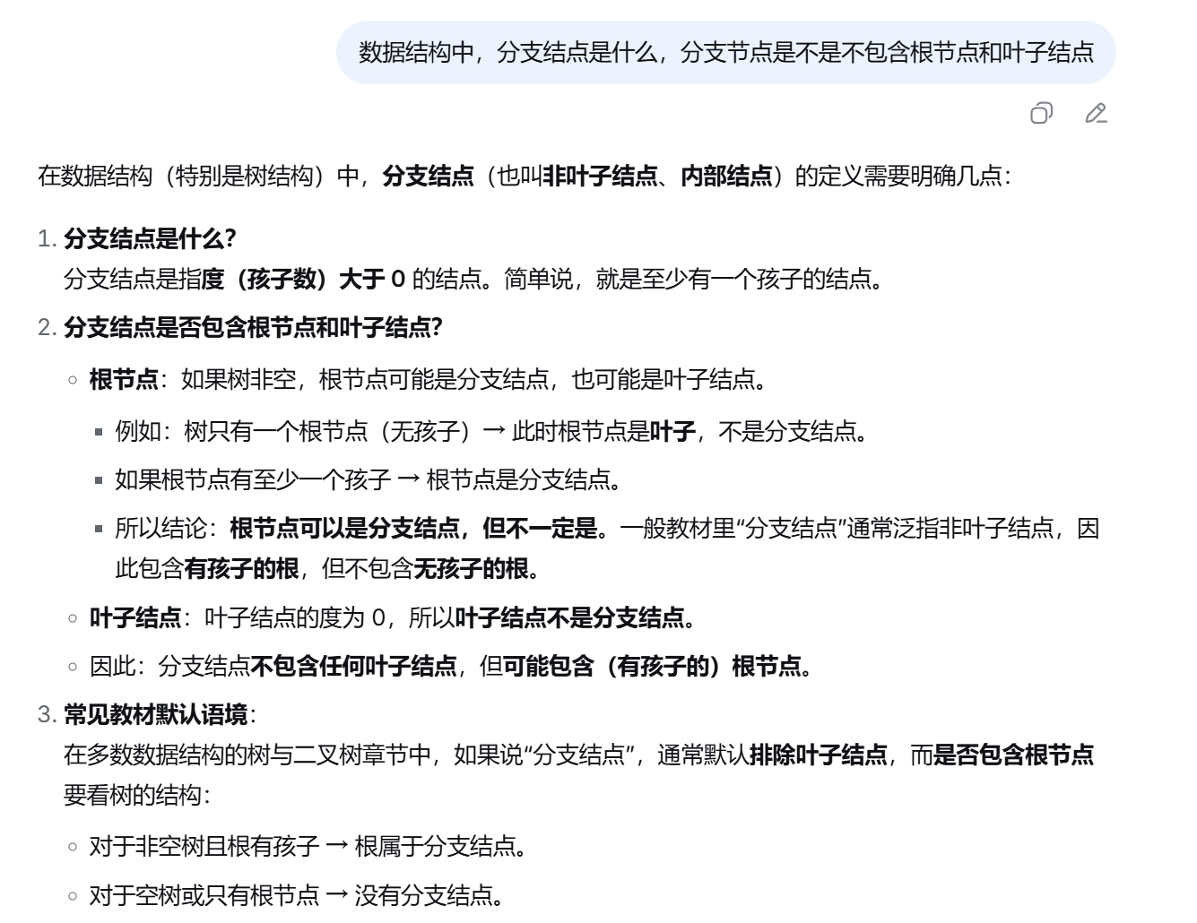

|（注：部分内容可能由 AI 生成）

